RAMOWY PROGRAM WYCIECZKI WIŚNICZ - ZAKOPANE – PIESKOWA SKAŁA 23.09.2024 – 27.09.2024
23.09.24 6:00 – wyjazd z Olsztyna, przejazd do Nowego Wiśnicza; 15:30 – zwiedzanie Zamku Wiśnicz, przejazd do Zakopanego, zakwaterowanie w pensjonacie Willa Agma, obiadokolacja, czas wolny
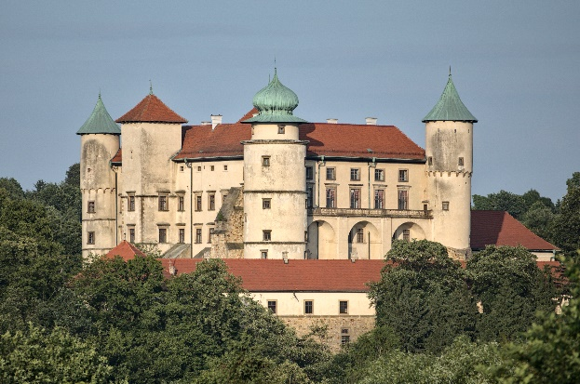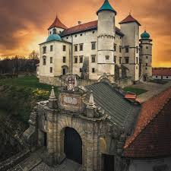
24.09.24 7:30 – śniadanie; 8:30 – spotkanie z przewodnikiem, przejazd do Zakopanego, zwiedzanie Chałupy Gąsieniców – Sobczaków, przejazd do Brzezin, spacer na Halę Gąsienicową, wejście nad Czarny Staw Gąsienicowy 18:00 – powrót do pensjonatu, obiadokolacja, czas wolny. 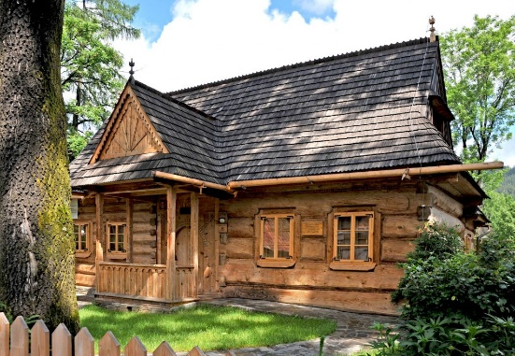 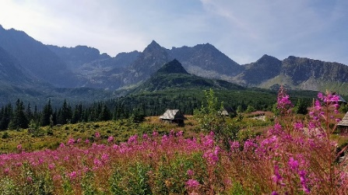

25.09.24 7:30 – śniadanie; 8:30 – spotkanie z przewodnikiem, przejazd do Zakopanego, zwiedzanie Willi Koliba, przejazd do Palenicy Białczańskiej, spacer nad Morskie Oko, wejście nad Czarny Staw pod Rysami, 18:00 – powrót do pensjonatu, obiadokolacja, czas wolny
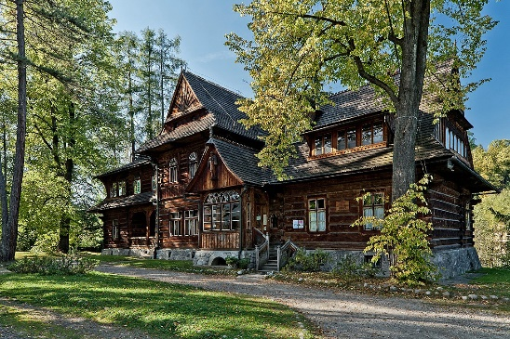

26.09.24 7:30 – śniadanie; 8:15 – spotkanie z przewodnikiem, przejazd do Chochołowa, zwiedzanie Zagrody Bafiów, spacer Doliną Chochołowską i Szlakiem Papieskim do Doliny Jarząbczej, 18:00 – powrót do pensjonatu, obiadokolacja, czas wolny.
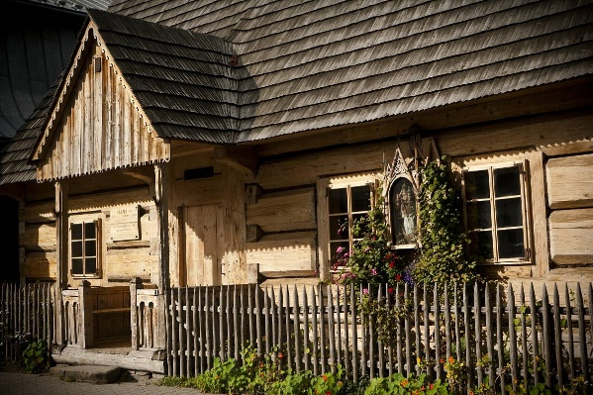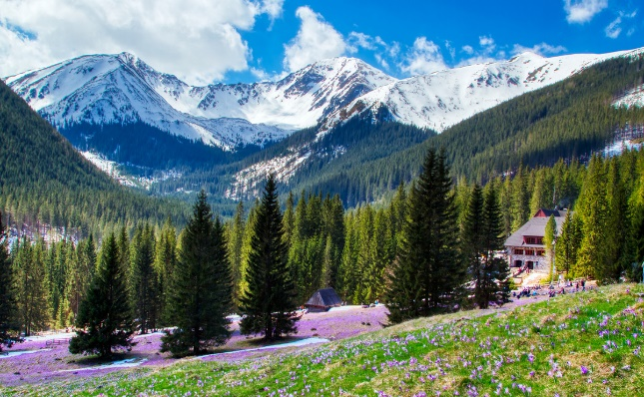
27.09.24 7:15 – śniadanie; 8:00 – wykwaterowanie, przejazd do Sułoszowej, zwiedzanie Zamku Pieskowa Skała, spacer przy Maczudze Herkulesa, 14:30 – obiad, 15:30 – wyjazd do Olsztyna, powrót w godzinach nocnych
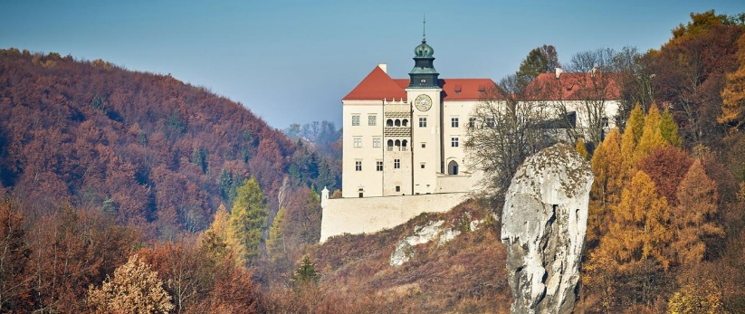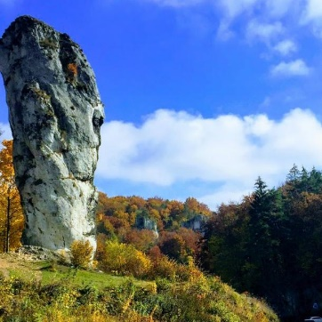

PROGRAM JEST RAMOWY I MOŻE ULEC ZMIANIE. KOSZT WYCIECZKI 120 ZŁ/OSOBA. CENA OBEJMUJE PRZEJAZDY, 4 NOCLEGI, 4 ŚNIADANIA, 4 OBIADOKOLACJE, OBIAD W DNIU POWROTU, 4 PAKIETY SUCHEGO PROWIANTU, USŁUGI PRZEWODNICKIE, BILETY WSTĘPU DO ZWIEDZANYCH OBIEKTÓW I TATRZAŃSKIEGO PARKU NARODOWEGO, UBEZPIECZENIE. WYCIECZKA DOFINANSOWANA W RAMACH RZĄDOWEGO PROGRAMU WYCIECZKI Z KLASĄ. WYSOKOŚĆ DOFINANSOWANIA – 50 000 ZŁ.

